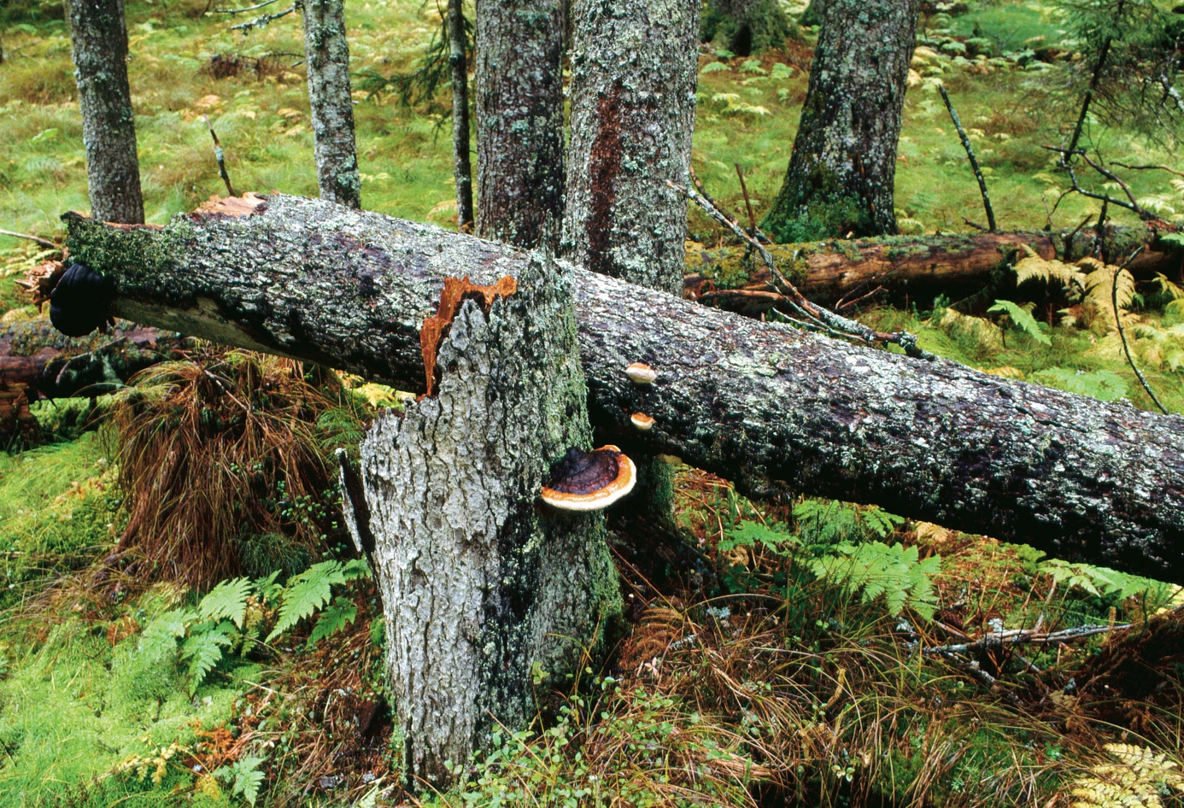

Träd med utbildade fruktkroppar av vedsvampar, tickor, eller träd som brutits av på grund av rötangrepp. Mängden avser antalet angripna stammar/lågor/stubbar per hektar.